RIWAYAT HIDUP

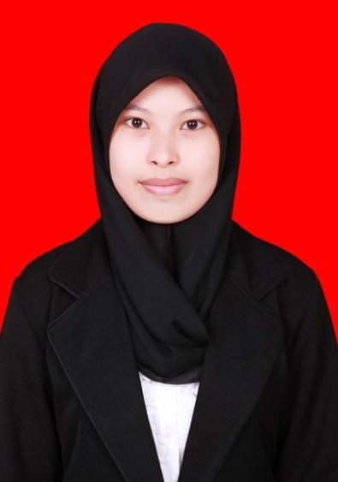
Nurhajriani, dilahirkan di kota Majene, pada tanggal 4 Juni 1995, Kabupaten Majene Sulawesi Barat. Anak ke empat dari enam bersaudara dari pasangan Abd. Hakim dan Deri. Penulis mulai mengenal pendidikan pada tahun 2000 di SD 08 Buttu Samang Kecamatan Tande Timur Kabupaten Majene dan tamat 2006. Kemudian pada tahun yang sama melanjutkan pendidikan di SMP Negeri 4 Majene Kabupaten Majene dan tamat pada tahun 2009,
kemudian pada tahun yang sama penulis melanjutkan pendidikan ke SMA Negeri 3 Majene Kabupaten Majene dan tamat pada tahun 2012, dan pada tahun 2012 berhasil terdaftar sebagai mahasiswa Program Studi Pendidikan Guru Sekolah Dasar (PGSD) S1-Reguler UPP PGSD Makassar Fakultas Ilmu Pendidikan Universitas Negeri Makassar.

